- 系统介绍
日绩效系统以建立价格模型和绩效测算模型为基础，自动计算出装置每日效益，直观展示各层级日效益，包括：公司效益、炼油板块/化工板块效益、车间效益、装置效益；跟踪装置效益变化趋势，从投入、产出、能耗三个方面综合分析引起日效益变化原因，并进一步从产品结构、关键指标等方面进行关联对比分析，快速定位每日带来效益变化的最大因素，最终实现炼化厂生产效益的测算与分析，保证装置每日生产绩效与市场价格紧密关联、提高企业决策时效性。
- 系统功能概述
- 建设目标
日绩效系统首次应用信息系统实现企业效益情况的监测预测，企业各级人员可每日获取装置、车间、板块、公司四个层面的当日效益情况，通过对历史效益的分析和对未来效益的预测，为企业进行装置结构调整、产品结构调整提供数据支持。具体目标如下：
1.绩效展示：直观展示公司日绩效、板块日绩效、车间日绩效、装置日绩效。
2.绩效跟踪：跟踪汇总各分部的每日绩效的变化情况。
3.绩效分析：对装置的日绩效进行综合分析。
4.绩效测算模型：建立装置绩效测算体系，自动计算装置的每日效益。
5.价格模型：建立了覆盖产销各环节物料的价格体系，支撑日效益的测算。
6.日效益指标：为装置效益测算和分析建立效益指标，实现从接口自动取数。

b)系统总体架构和集成方案
- 日绩效系统总体架构

（图2.1）
- 日绩效系统集成方案
A：ODS集成外围系统MES、LIMS、ERP、金凯讯和路透等数据，通过数据接口进入日绩效系统数据库。
B：外围系统实时数采等数据也可以直接通过数据接口进入日绩效系统数据库。
C：外围系统对日绩效系统只提供数据支撑，并未有直接的业务关联。并根据业务模型建立的核心数据模型，依据核心数据库的数据模型，通过数据信息服务实现日绩效系统的集成。
D：日绩效系统并使用统一身份认证登陆；基于企业服务总线，实现应用集成。

c)功能列表
日绩效系统功能列表，如下表：
序号 | 一级功能 | 二级功能 | 三级功能
1 | 绩效展示 | 公司绩效
1 | 绩效展示 | 分部绩效
1 | 绩效展示 | 车间绩效
1 | 绩效展示 | 装置绩效
2 | 绩效跟踪 | 效益月度汇总跟踪
3 | 绩效分析 | 绩效分析维护 | 投入产出效益分析设置
3 | 绩效分析 | 绩效分析维护 | 加工效益分析设置
3 | 绩效分析 | 绩效分析维护 | 绩效指标计算方式
3 | 绩效分析 | 绩效分析维护 | 装置负荷率提取
3 | 绩效分析 | 效益差异分析 | 原因说明及改进措施录入
3 | 绩效分析 | 效益差异分析 | 关联对比分析
3 | 绩效分析 | 效益差异分析 | 日优化指令分析
3 | 绩效分析 | 绩效对比
3 | 绩效分析 | 绩效排名
3 | 绩效分析 | 效益增幅排名
4 | 绩效测算模型 | 装置物料模型 | 装置物料维护
4 | 绩效测算模型 | 装置物料模型 | 装置物料公式源数据
4 | 绩效测算模型 | 装置物料模型 | 装置物料公式计算结果
4 | 绩效测算模型 | 装置物料模型 | 装置物料日数据
4 | 绩效测算模型 | 绩效测算模型基础维护 | 装置牌号量查询
4 | 绩效测算模型 | 绩效测算模型基础维护 | 固定费用维护
4 | 绩效测算模型 | 绩效测算模型基础维护 | 辅材费用维护
4 | 绩效测算模型 | 绩效测算模型基础维护 | 日效益装置维护
4 | 绩效测算模型 | 绩效测算模型基础维护 | 日绩效测试
5 | 价格模型 | 物料税率维护
5 | 价格模型 | 物料税率日志查询
5 | 价格模型 | 物料价格查看
5 | 价格模型 | 当前原油价格
5 | 价格模型 | 原油价格计算
5 | 价格模型 | 原油结算价格
5 | 价格模型 | 常减压原油查询
5 | 价格模型 | 价格模型维护
5 | 价格模型 | 物料价格计算
6 | 日效益指标 | 日效益指标配置
6 | 日效益指标 | 指标分析设置
6 | 日效益指标 | 日效益指标分钟数据
6 | 日效益指标 | 日效益指标日数据

三、系统各模块功能
日绩效系统功能包括：绩效展示、绩效跟踪、绩效分析、绩效测算模型、价格模型、日效益指标。

I绩效展示

1.公司绩效
公司的日绩效由炼油板块日绩效和化工板块日绩效构成。展示公司绩效，炼油绩效和化工绩效的当日值、与前日差值以及每日变化趋势，查询公司日绩效、炼油板块日绩效和化工板块日绩效的详细对比信息。（如图3.1.1）
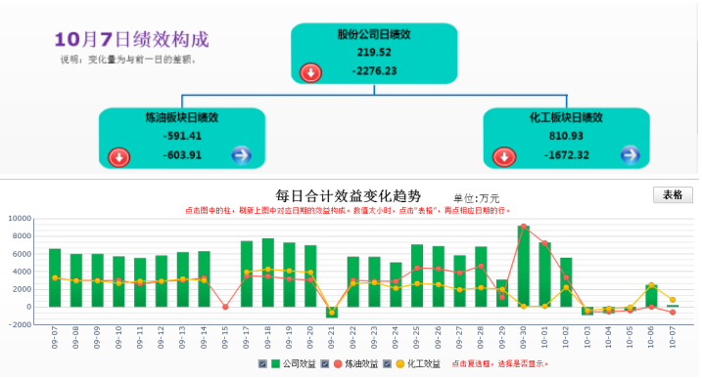
（图3.1.1）

2.分部绩效
分部日绩效由不同车间的日绩效构成，该功能直观展示分部绩效与其包含各车间绩效的当日值、与前日差值以及分部绩效每日变化趋势。上下箭头显示今日与昨日日效益升降情况；柱形变化趋势显示本月日效益的直观变化。（如图3.1.2）
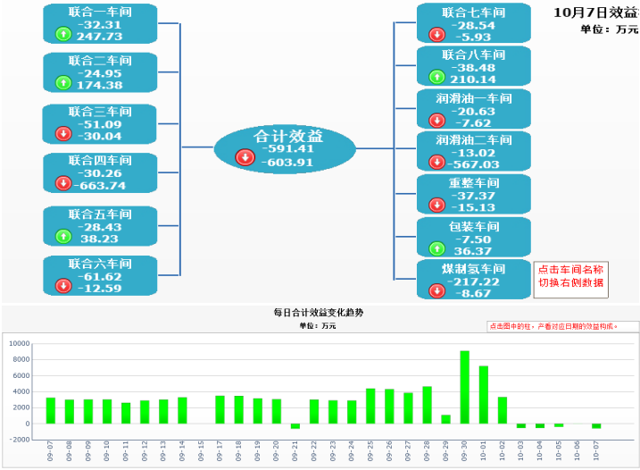
（图3.1.2）

3.车间绩效
车间日绩效由不同装置的日绩效构成，该功能直观展示了车间与其包含装置的前一日绩效当日值、与前日差值以及车间绩效每日变化趋势。（如图3.1.3）
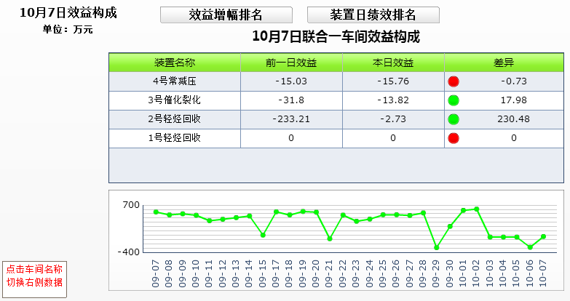
（图3.1.3）

4.装置绩效
该功能是直观展示构成每套装置日绩效物料的价格和数量。炼油化工装置绩效包括投入成本、产出价值、加工费用、固定费用(固定值)、辅材费用(固定值)、总效益、单耗。（如图3.1.4）
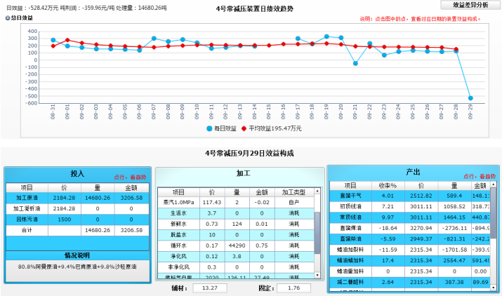
（图3.1.4）

II绩效跟踪

1.绩效月度汇总跟踪
该功能是跟踪汇总当月炼油装置、炼油小计、化工装置、化工小计的每日绩效，并对每日绩效进行效益合计。（如图3.2.1）
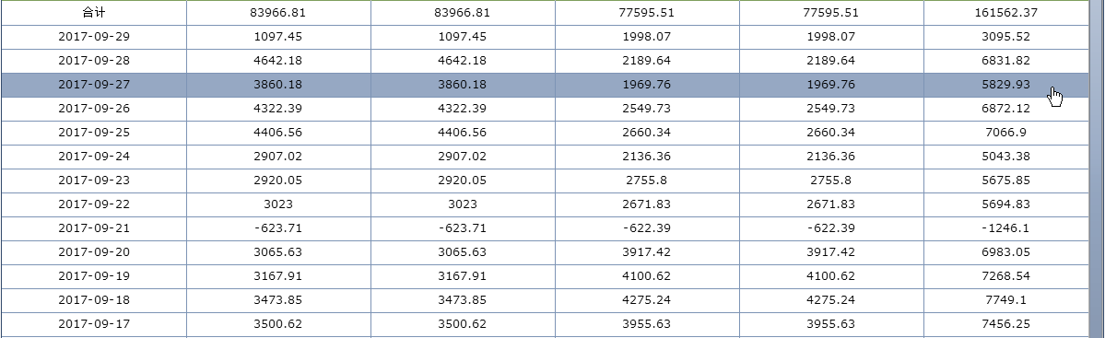
（图3.2.1）

III绩效分析

1.绩效分析维护

1）投入产出效益分析设置
该功能是通过设置装置物料的物料进出类型、物料模型类型、效益模型、是否效益分析等数据，来确定进行绩效分析的装置物料。（如图3.3.1.1）
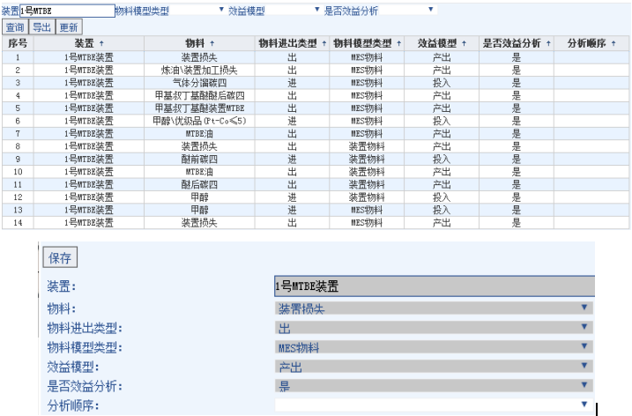
（图3.3.1.1）

2）加工效益分析设置
该功能是通过设置装置公用工程介质的产耗类型、物料模型类型、效益模型、是否参与效益分析，来确定进行绩效分析的装置公用工程介质。（如图3.3.1.2）
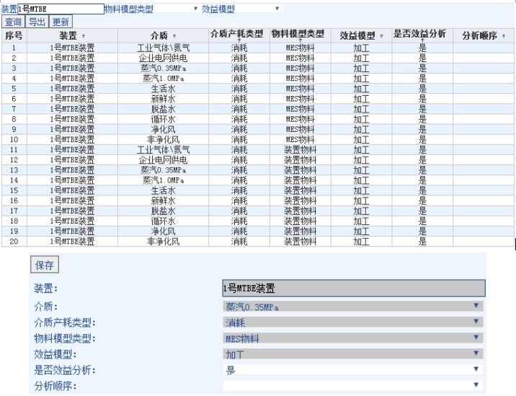
（图3.3.1.2）

3）绩效指标计算方式
该功能是维护不同装置物料的绩效指标的计算方式。绩效指标包括：吨产品利润主物料、吨产品费用主物料、吨产品动力费用主物料、单耗主物料。（如图3.3.1.3）
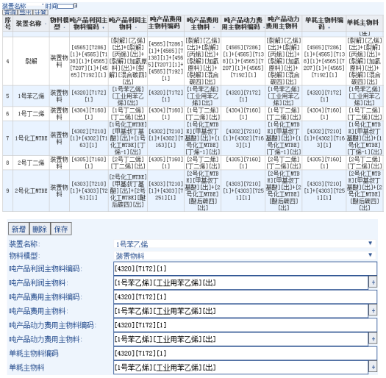
（图3.3.1.3）

4）装置负荷率提取
该功能是自动展示不同装置每日的基准物料量、设计量、负荷率、是否有效。（如图3.3.1.4）
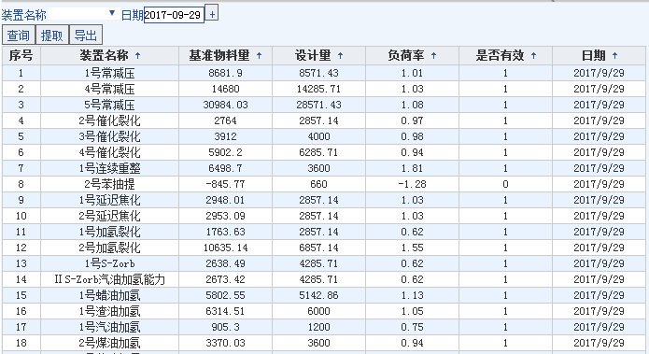
（图3.3.1.4）

2.效益差异分析
该功能是分析每套装置当日效益与前一日效益的差析，效益差异由投入差异、能耗差异、产出差异三部分构成，并给出了差异分析结果；对比了当日与前一日该装置的总效益、吨油效益、关键指标的变化。（如图3.3.2）
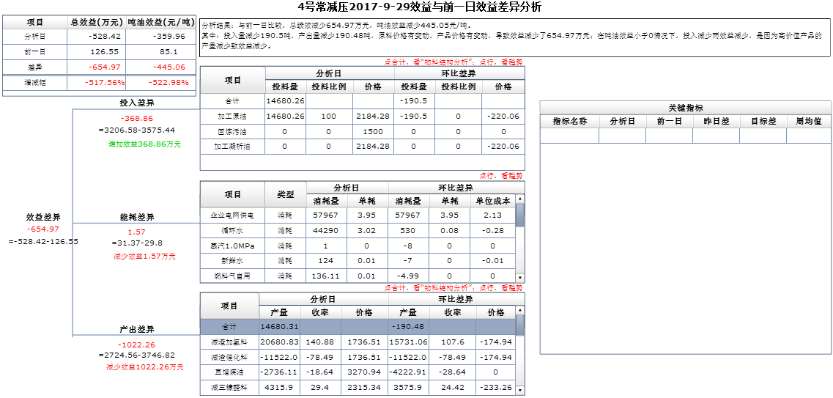
（图3.3.2）
- 原因说明及改进措施录入
该功能是对效益差异的原因和改进措施进行录入说明。（如图3.3.2.1）
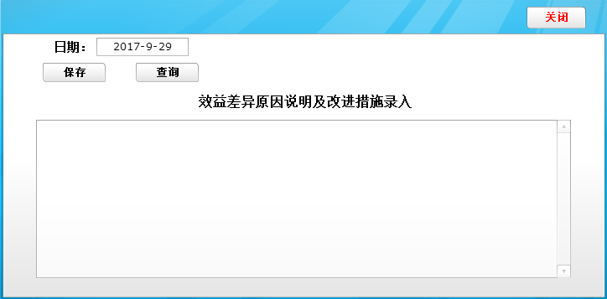
（图3.3.2.1）

2）关联对比分析
该功能包括硬关联和软关联。硬关联指的是该装置的投入、产出、动力的物料结构和关键指标的对比趋势图；（如图3.3.2.2-1）软关联指的是手动选择参数指标生成对比趋势图。（如图3.3.2.2-2）
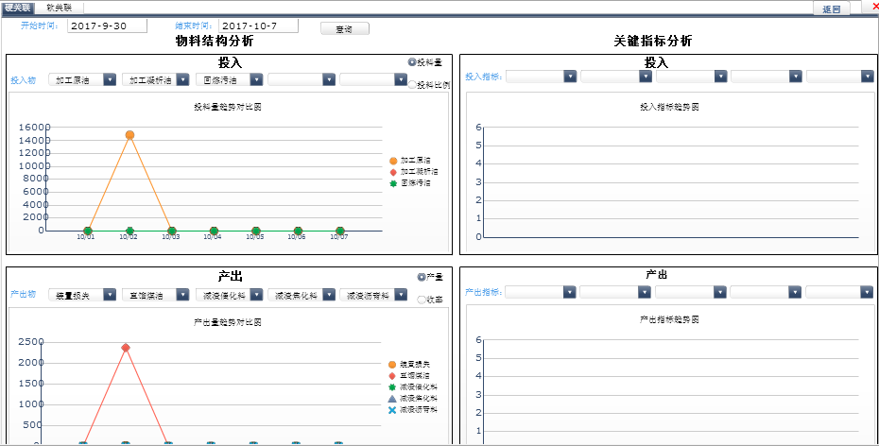
（图3.3.2.2-1）
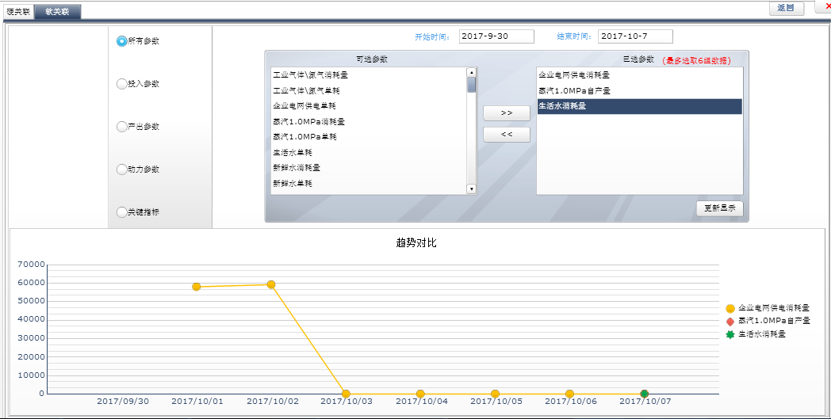
（图3.3.2.2-2）

3）日优化指令分析
该功能是对装置指标的操作指令和切换指令当日指令值、前一日指令值、当日实际值、前一日实际值进行对比分析。（如图3.3.2.3）
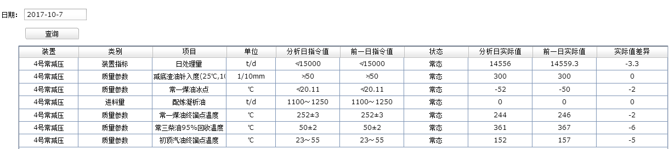
（图3.3.2.3）

3.绩效对比
该功能是对比同一类型不同装置在日效益、吨油效益、吨油产品价格和吨油原料价格方面的对比变化趋势，并给出同一指标不同装置的排名。（如图3.3.3）
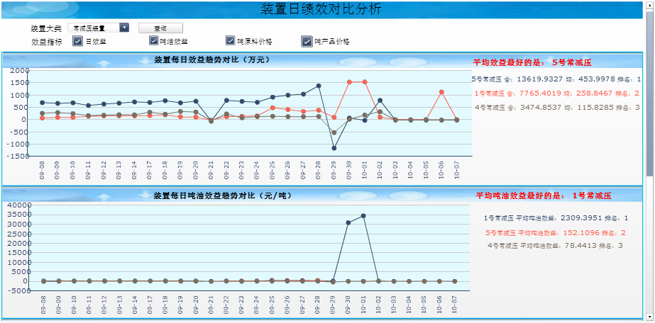
（图3.3.3）

4.绩效排名
该功能是显示按装置统计吨油效益/吨产品边际效益、当月效益、原料投入、辅助材料费用、能耗费用、固定费用和产品产出，并按照效益的大小进行日排名。（如图3.3.4）
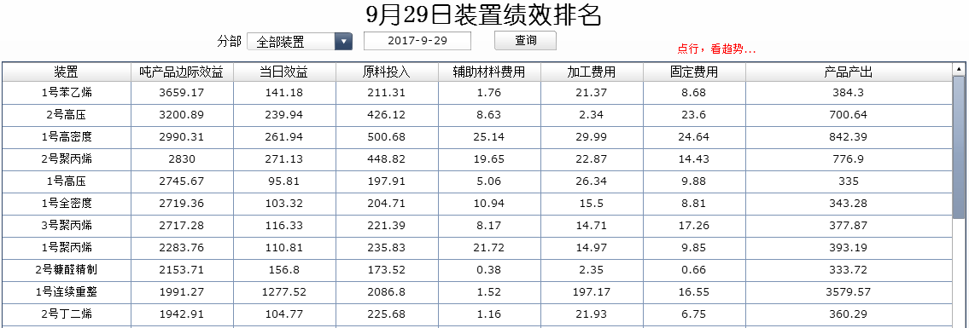
（图3.3.4）

5.效益增幅排名
该功能是显示每日不同装置的处理量、产量、负荷率、吨油效益，再根据公式计算出装置效益指标、效益指标均值、效益增减系数并按照效益增减系数对装置进行排名。（如图3.3.5）
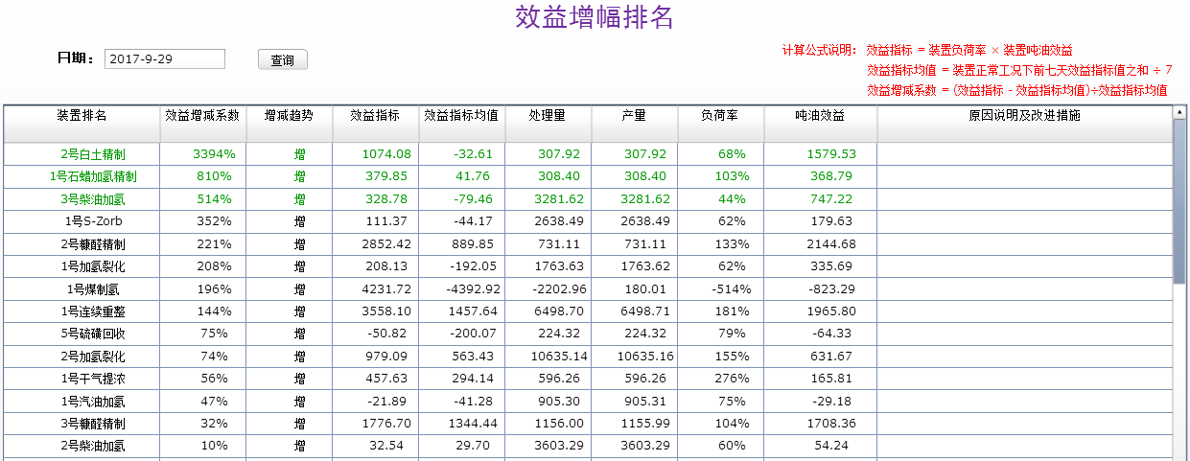
（图3.3.5）

IV绩效测算模型
- 装置物料模型

1）装置物料维护
该功能是维护装置物料模型中装置物料的进出类型、物料级别、计算级别、固定比例值、计算公式等数据。（如图3.4.1.1）
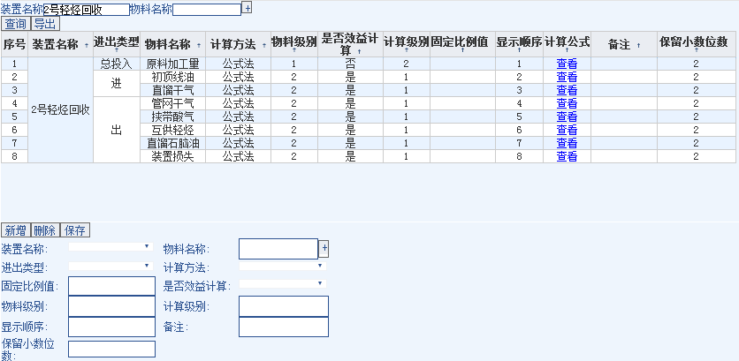
（图3.4.1.1）

2）装置物料公式源数据
该功能展示了装置物料源数据的取数来源、从接口提取的每日数值。（如图3.4.1.2）
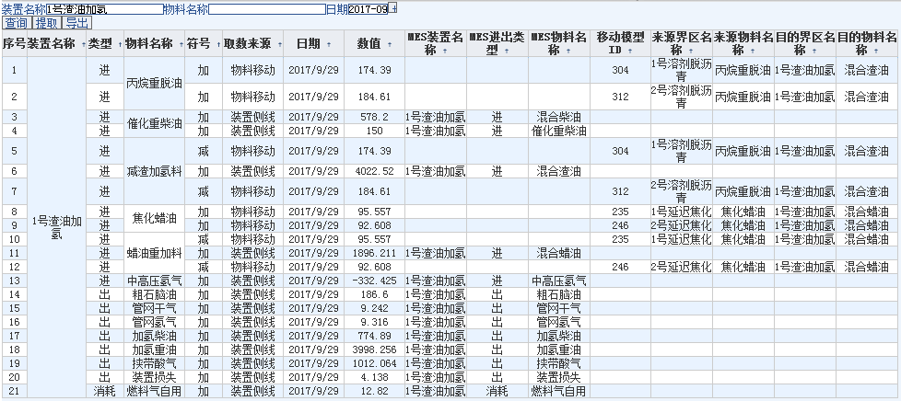
（图3.4.1.2）

3）装置物料公式计算结果
该功能是展示将装置物料公式源数据经过公式计算得出装置物料模型中装置物料的日数值。（如图3.4.1.3）
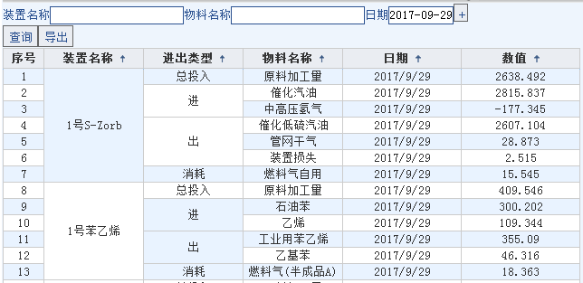
（图3.4.1.3）

4）装置物料日数据
该功能是直观显示装置物料模型中不同装置物料的计算方法、当日量、当日收率、累计日量、累计收率、投入比例等数据。（如图3.4.1.4）
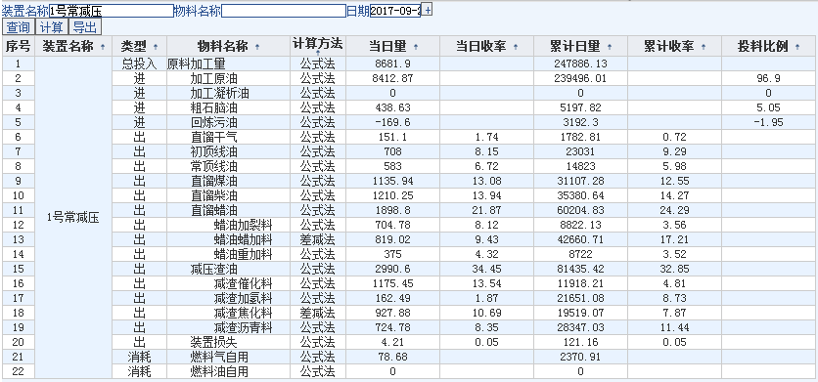
（图3.4.1.4）

2.绩效测算模型基础维护

1）装置牌号量查询
该功能是显示固体装置每天实际加工牌号及对应产量。（如图3.4.2.1）
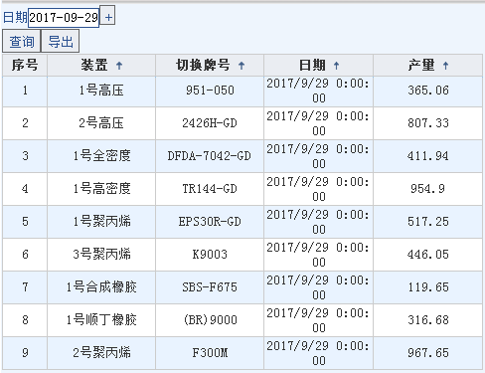
（图3.4.2.1）

2）固定费用维护
该功能是对不同装置的维护固定费用。（如图3.4.2.2）
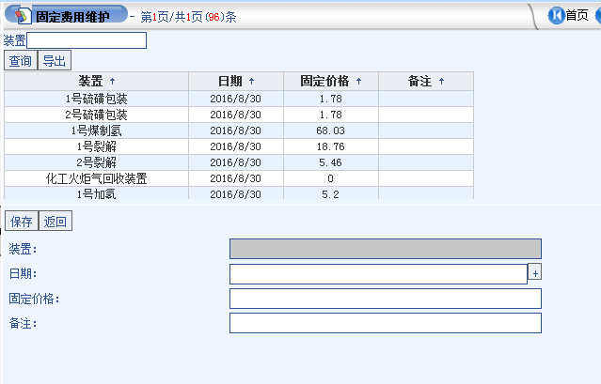
（图3.4.2.2）

3）辅材费用维护
该功能是对不同装置维护辅助材料的费用。（如图3.4.2.3）
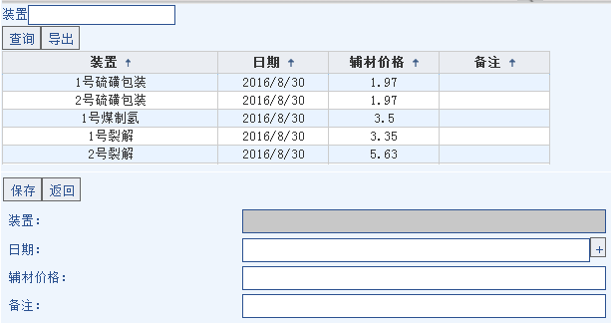
（图3.4.2.3）

4）日效益装置维护
该功能是维护不同装置是否参与日绩效计算、单位成本计算方法、装置类型、装置大类、物料模型类型、是否是虚拟装置、是否展示、装置有效负荷率。（如图3.4.2.4）
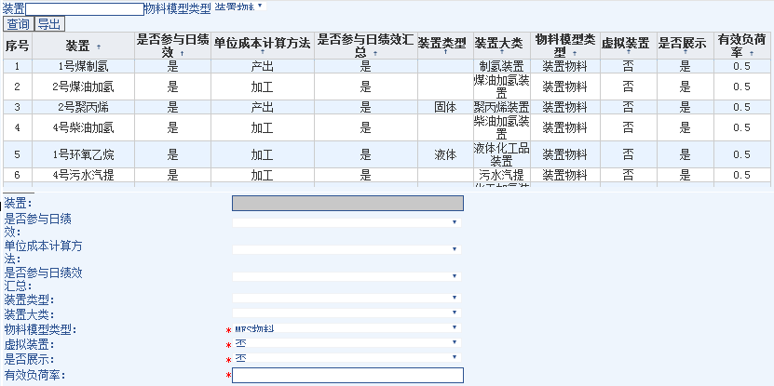
（图3.4.2.4）

5）日绩效测算
该功能是可以手动一键测算每日效益。（如图3.4.2.5）

（图3.4.2.5）

V价格模型

1.物料税率维护
该功能是维护不同价格来源物料的出厂价、订单价、市场价的增值税、消费税、附加税。（如图3.5.1）
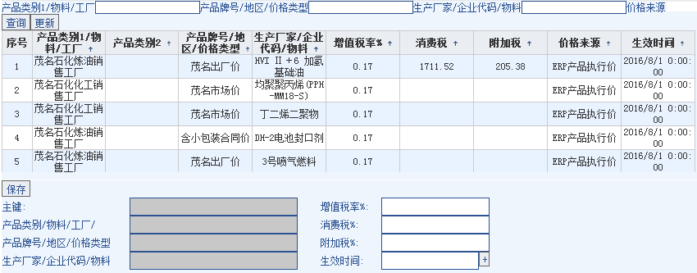
（图3.5.1）

2.物料税率日志查询
当维护好的物料税率发生更改时，可以在此页面查询发生更改的时间。（如图3.5.2）
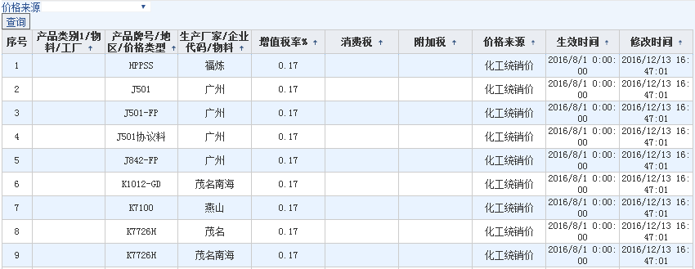
（图3.5.2）

3.物料价格查看
该功能是展示从接口提取到的金凯讯、化工统销价、ERP产品执行价、ERP成本价、互供产品价格的当前价格，并由当前价格和税率计算出物料当前净价。（如图3.5.3）
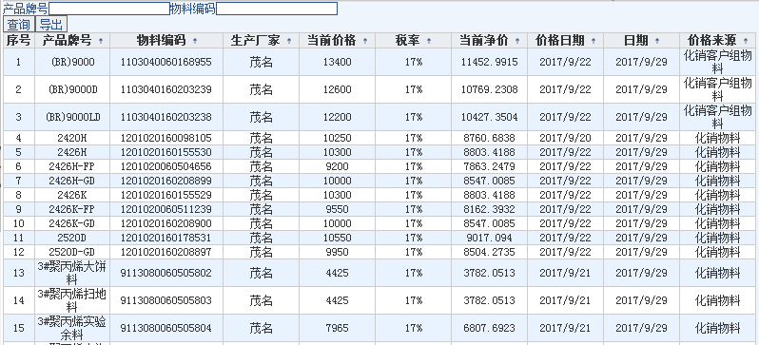
（图3.5.3）
- 当前原油价格
该功能是展示每日不同种类原油的桶油价格（美元/桶）、美元汇率、吨桶比等数据。（如图3.5.4）
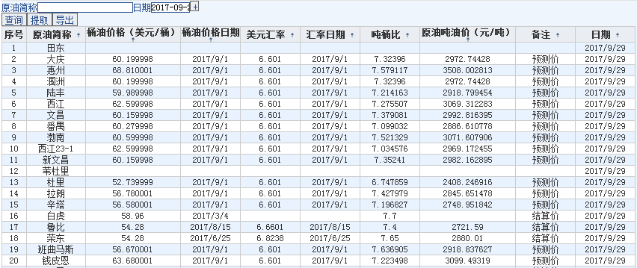
（图3.5.4）

5.原油价格计算
该功能是根据计算公式计算不同种类原油的基准价、到岸价、进厂价及加工价。（如图3.5.5）
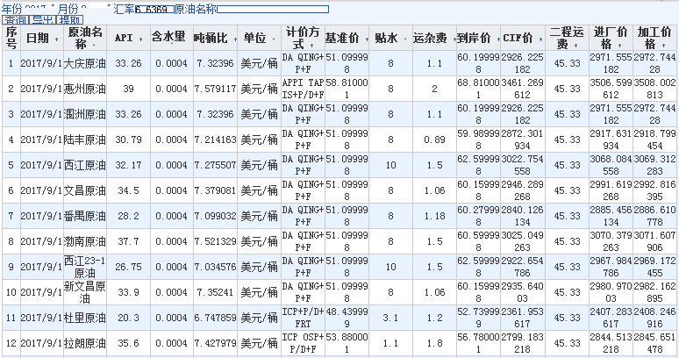
（图3.5.5）

6.原油结算价格
该功能直观展示不同种类原油每日的结算价（美元/桶）、吨桶比、结算价（人民币/吨）、含水量、二程运费，再通过公式计算出原油的进厂价和加工价格。（如图3.5.6）
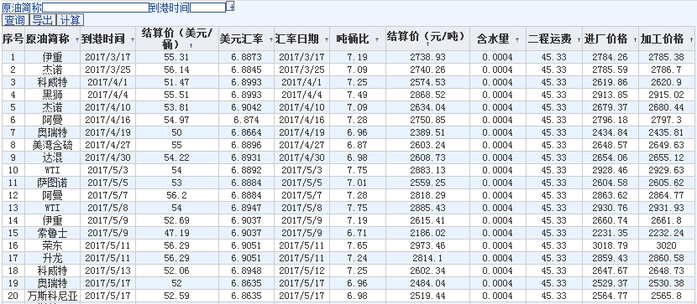
（图3.5.6）

7.常减压原油查询
该功能是展示常减压装置加工的不同种类原油的原油比例、确认比例及加工价格。（如图3.5.7）
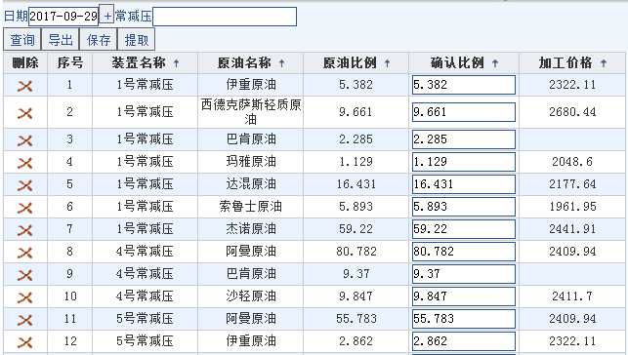
（图3.5.7）

8.价格模型维护
该功能是维护装置进出物料的计算方法、系数、价格来源、参考物料。（如图3.5.8）
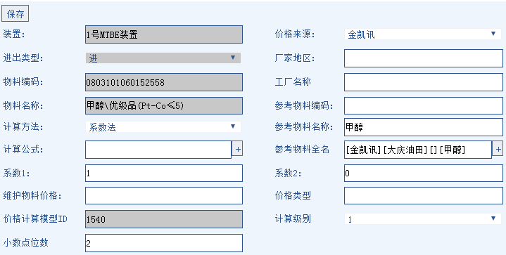
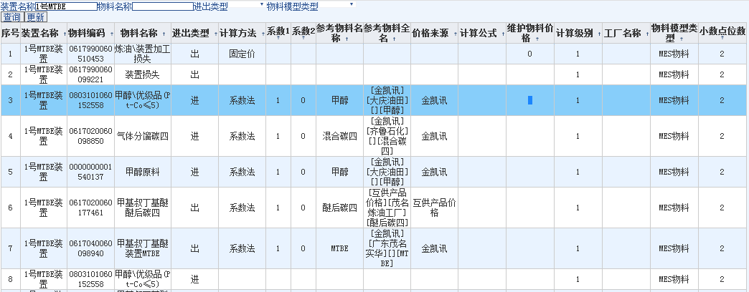
（图3.5.8）

9.物料价格计算
该功能是可以手动维护物料价格，并根据价格模型维护的公式计算出相关物料的最终物料价格。（如图3.5.9）
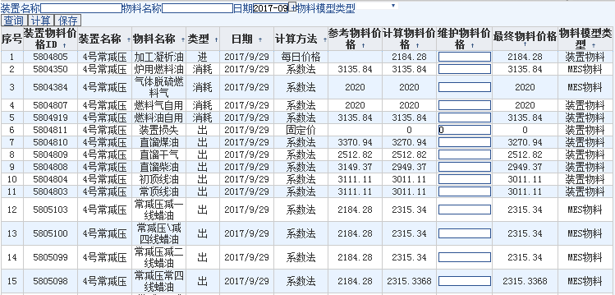
（图3.5.9）

VI日效益指标

1.日效益指标配置
该功能是维护日效益指标的取数接口。（如图3.6.1）
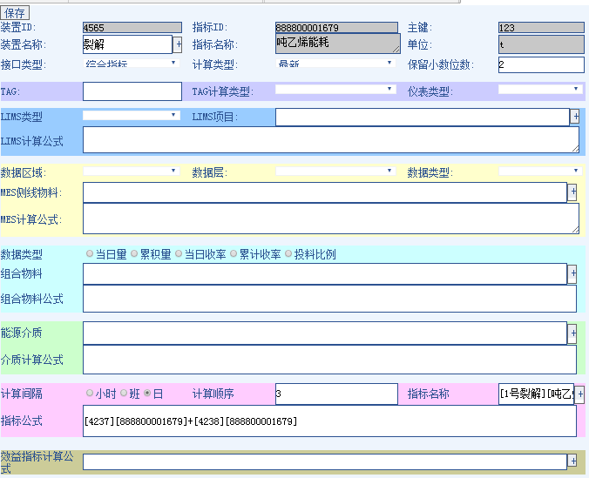
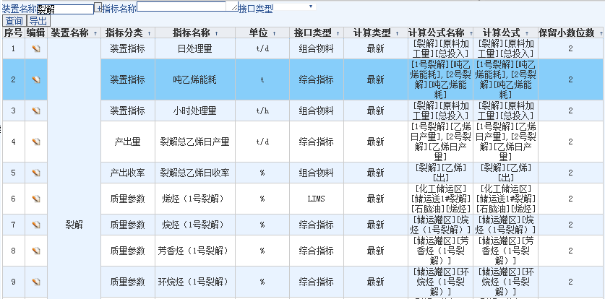
（图3.6.1）

2.指标分析设置
该功能是维护日效益指标是否参与效益分析、效益模型、上限、下限。（如图3.6.2）
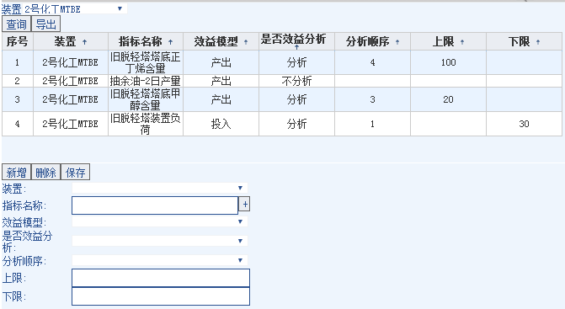
（图3.6.2）

3.日效益指标分钟数据
该功能是展示系统自动从数据接口提取不同指标的分钟数据。（如图3.6.3）
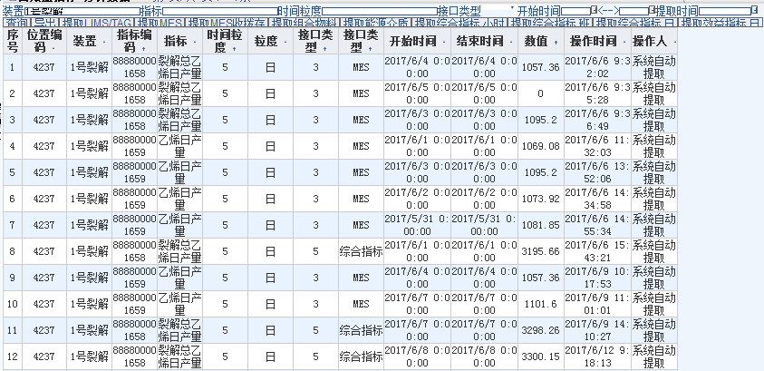
（图3.6.3）

4.日效益指标日数据
该功能是展示将日效益指标小时数据根据计算规则自动计算得出的日数据。（如图3.6.4）
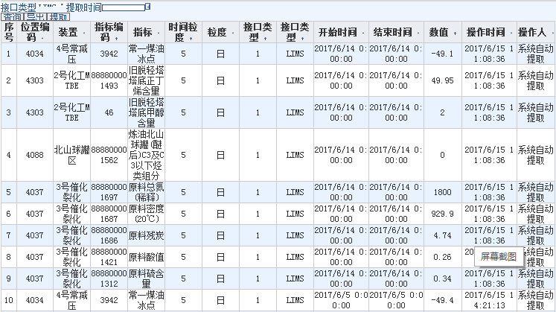
（图3.6.4）
- 系统环境及方案

a)系统开发平台及工具
- 微软最新平台.net2.0 作为开发平台
- Salien isok 6.0平台开发
- Salien 图形引擎、图表引擎

b)软件环境
操作系统：
A：数据库服务器为win2003/2008 server
B： 应用服务器：win2003/2008 server
C： 客户终端：win2000、winxp，win2003
数据库：oracle9i for win2003/2008
应用系统：客户端要求IE6.0以上。

c)运行环境
B/S；
C/S+WebService；
Salien isok5.0

d)硬件环境
考虑应用业务的重要性以及运行连续性要求较高，配置2台性能档次稍高的服务器，其中一台作为数据库服务器（参考配置：IBM x3850、英特尔至强处理器3.0GHz、8G内存、4个SAS146G硬盘、server RAID-8K磁盘阵列卡、2U机柜、集成双千兆网卡），另一台作为应用服务器（参考配置：IBM x3850、英特尔至强处理器2.4GHz、4G内存、4个SAS73G硬盘、server RAID-8K磁盘阵列卡、2U 机柜、集成双千兆网卡）。

